Gesunde Ernährung
Westfälische Totleger bevölkern nun Hof in Bloischdorf
Eier von der eigenen Hühnerschar? Barbara und Frank Matthias schwören seit Jahren drauf. Jetzt haben sie sich für die Westfälischen Totleger entschieden. Eine alte Hühnerrasse, die auf der Liste der bedrohten Haustiere steht.
18. März 2021, 14:51 Uhr•Bloischdorf
Von Annett Igel-Allzeit
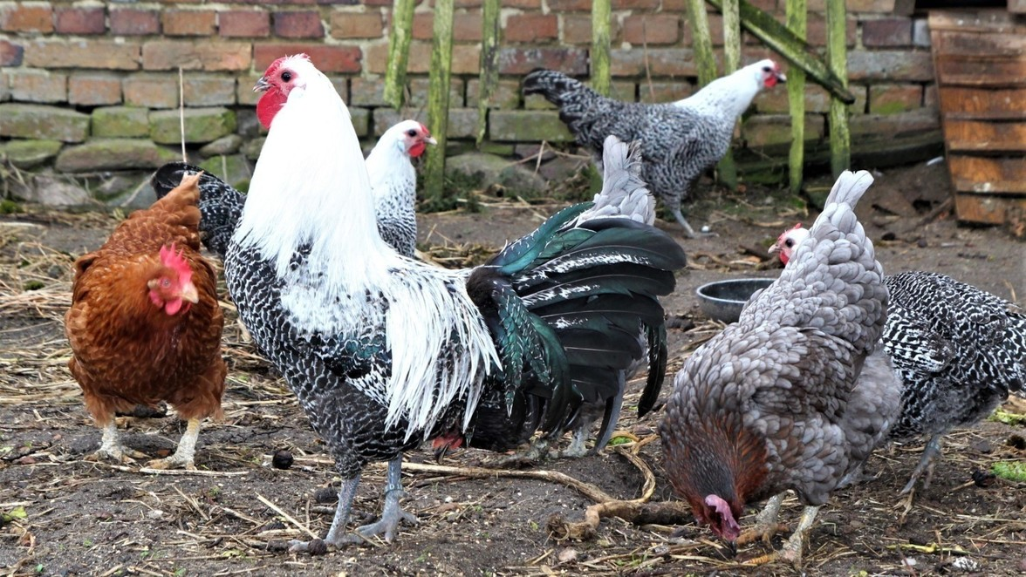
1 / 6
Die Westfälischen Totleger in Bloischdorf stammen aus Pulsnitz.
© Foto: Annett Igel-Allzeit
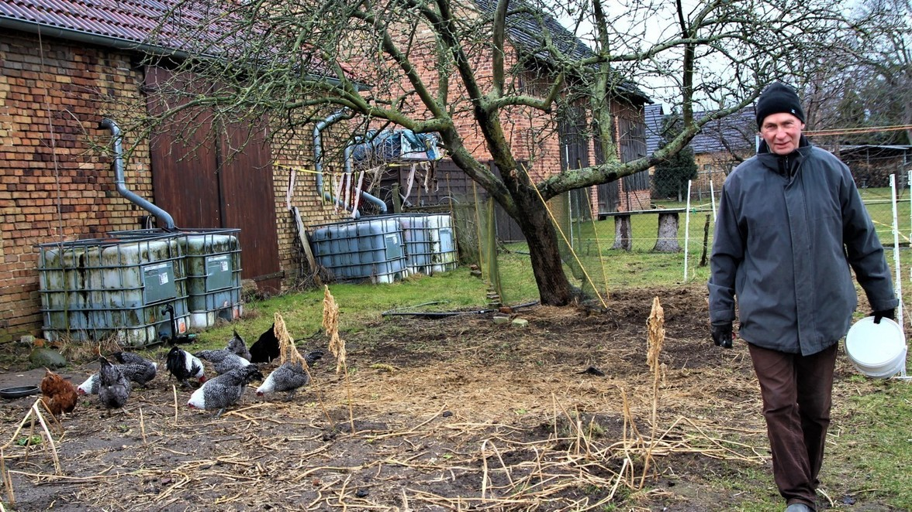
1 / 6
Für frisches Wasser und Körner sorgt Frank Matthias mehrmals am Tag.
© Foto: Annett Igel-Allzeit
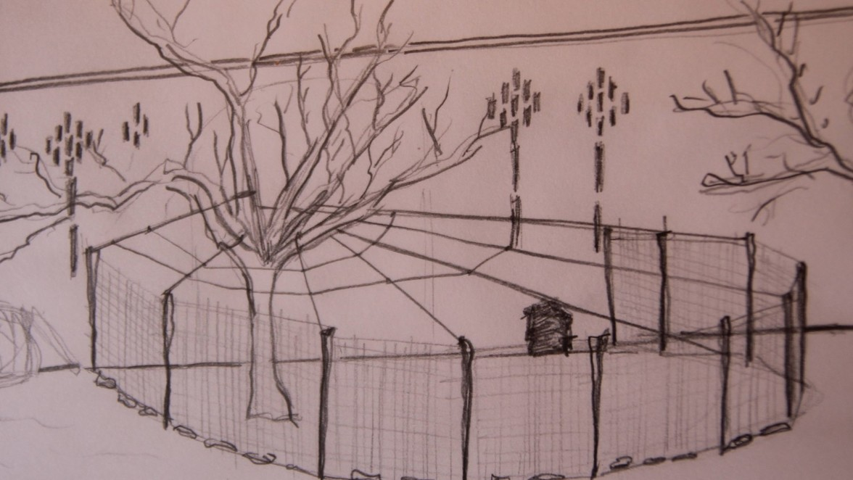
1 / 6
Der Garten- und Landschaftsgestalter Eddie Pineau aus Frankreich hatte 2012 einen Schutz für Greifern für den Hühnerhof in Bloischdorf entworfen. Damals zog Pineau zu Fuß, mit dem Fahrrad und anderen Verkehrsmitteln durch die Welt und blieb ein paar Wochen auf dem Pinokkiohof.
© Foto: Annett Igel-Allzeit
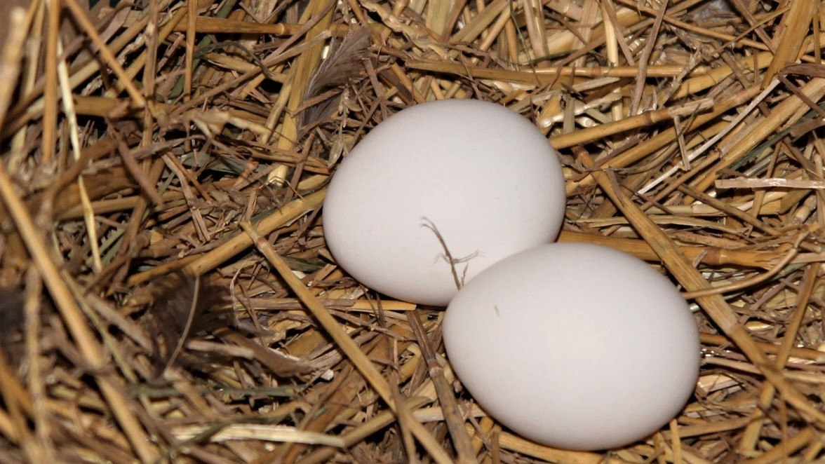
1 / 6
S© Foto: Annett Igel-Allzeit
schneeweiß sind die Eier der Westfälischen Totleger.
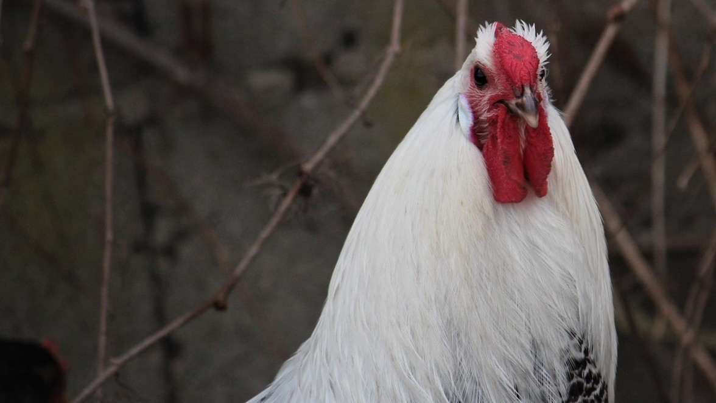
1 / 6
Kleiner Kamm, große Lappen: Wenn Barbara Matthias ihren Hahn „Koron“ ruft, rollt sie das R.
© Foto: Annett Igel-Allzeit
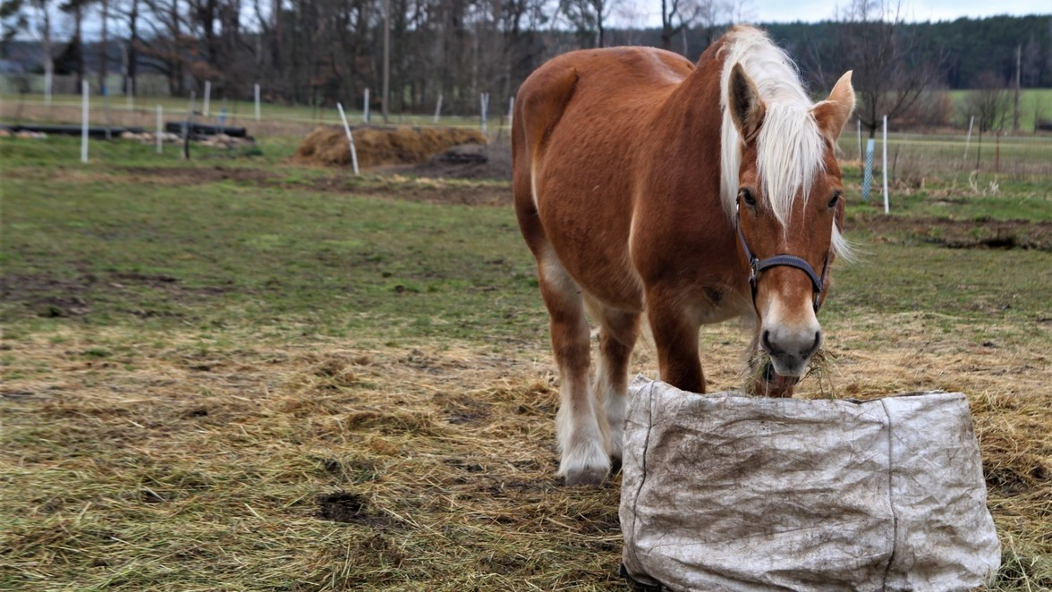
1 / 6
Tessa, die Stute, flößt Hühnerdieben wie Füchsen Respekt ein. Ihre Äpfel werden von Hühnern und anderen Vögel so haferkornfrei gepickt, dass zwischen Erdbeeren und Gemüse kein Hafer mehr wächst.
© Foto: Annett Igel-Allzeit
Ein Westfälisches Totlegerhuhn legt im Jahr 180 bis 200 Eier. Barbara Matthias greift zwischen die Strohhalme. „Das Ei ist noch warm“, sagt sie. An der weißen Farbe und an der festen Schale erkennt die Bloischdorferin, dass es eins ihre neuen Hühner gelegt hat. Bei älteren Hühnern wird die Schale dünner, das Eiweiß weicher, hat sie beobachtet. „Mit den Eiern von Althennen würde ich deshalb keinen Kuchen backen, aber fürs Rührei sind sie prima.“
„Hudis, hudis, hudis“, lockt sie ihre Hühnerschar in die Märzsonne: Vier alte Legehennen, sechs Totleger und „Koron“, der neue Hahn, eilen über die Hühnerleiter ins Freie, wo Frank Matthias Körner wirft.
Unter den Bio-Lebensmitteln, die Verbraucher schätzen, steht das Ei, das von Hühnern gelegt wird, die im Freiland leben und ökologisch ernährt werden, ganz oben. Das ergab eine Umfrage im Auftrag des Ministeriums für Ernährung, Landwirtschaft und Verbraucherschutz im Jahr 2020. 74 Prozent der Befragten greifen im Supermarkt zu so gekennzeichneten Eiern.
Die Fördergemeinschaft Ökologischer Landbau Berlin-Brandenburg hat das Projekt „Mobile Hühnerhaltung“ im Freiland gestartet. Dass Hühnerhalter der Region Eier in Gemüseläden, Blumengeschäften, beim Bäcker oder Fleischer um die Ecke anbieten, ist seit Jahren ein Trend. Und selbst wieder eine Schar Hühner zu halten?
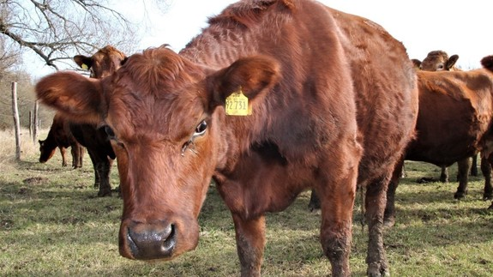
Regional einkaufen Wenn sich Lausitzer Familien eine ganze Kuh vom Bauern kaufen
FORST

Hühner helfen auf dem Hof im Naturkreislauf
Vor 15 Jahren waren Barbara und Frank Matthias von Cottbus nach Bloischdorf gezogen, um einen Hof im Naturkreislauf zu bewirtschaften. Als „Pinokkiohof“ geben sie ihr Wissen in Kursen und Projekten weiter. Effektive Mikroorganismen sind ihre wichtigsten Helfer. Und die Hühner gehören von Anfang an zum Naturkreislauf. „Nicht nur der Eier wegen“, sagt Barbara Matthias. Hühner können noch mehr.
Viele Jahre haben sie an Federvieh gekauft, was der Hühnerwagen, der jedes Jahr ins Dorf kommt, mitbringt. Im Vorjahr aber hat sich Barbara Matthias in Minden in die Westfälischen Totleger verliebt: „Bei Freunden auf einem niedersächsischen Bauernhof sah ich sie hin und her eilen und picken“, sagt sie.

Westfälische Totleger vom Geflügelzüchter aus Pulsnitz
Als die Eheleute im November merkten, dass ihre Althühner kaum noch legen, begannen sie im Internet nach Züchtern zu suchen. Weihnachten ohne Eier, das war undenkbar.
Nur einen Tag später starteten sie nach Pulsnitz zu Nils Kunath. Sechs Westfälische Totleger-Hühner und ein Hahn? Nils Kunath, ein junger Züchter, der auf Rassegeflügelzuchtschauen auch Erfolge mit Zwerg-Wyandotten feiert, freute sich über die Bloischdorfer, die sich vom Namen „Totleger“ nicht abschrecken lassen.
Westfälische Totleger legen gut. Kunath bekommt von sieben Hennen fünf Eier am Tag. Zuerst hatten das die Bauersfrauen im Norden Deutschlands zu schätzen gewusst und nannten die Rasse in ihrem westfälischen Plattdeutsch Daudtleijer – Dauerleger, was beim Übersetzen ins Hochdeutsche zum Totleger wurde.
War es dieser Name, der abschreckte? War es die Verdrängung durch neue Hühnerrassen? In den 1980er-Jahren erreichte die Zahl der Westfälischen Totleger ihren Tiefpunkt.
Züchter versuchen seither, das alte deutsche Haushuhn zu retten. Es steht weiter auf der Liste der bedrohten Haustierrassen, aber langsam wird es wieder bekannter. Bei Nils Kunath, dem Züchter, läuft inzwischen die Brutmaschine. „Die Befruchtung ist in diesem Jahr überragend“, so der Pulsnitzer, „von 40 Eiern waren 38 befruchtet.“

Brutplätze für die Hennen im Hühnerstall
Die Bloischdorfer hoffen auf eine natürliche Brut für die Sicherung ihrer kleinen Schar: „Das ist uns mit unseren Hühnern in den Vorjahren schon einige Mal geglückt“, sagt Frank Matthias. Die Hennen müssen nur gut beobachtet werden: Wo und wie lieben sie ihre Nester, und kann der Hahn die Eier tatsächlich befruchten?
In den Trögen des alten Pferdestalls glucken die Hennen nie. „Ihre Küken würden es nicht allein aus den hohen Trögen schaffen. Aber unter einem alten Klappstuhl im Stall fühlen die Hennen sich so wohl, dass sie dort bereits zweimal gebrütet haben“, erzählt Frank Matthias.

Weniger Maden in den Äpfeln
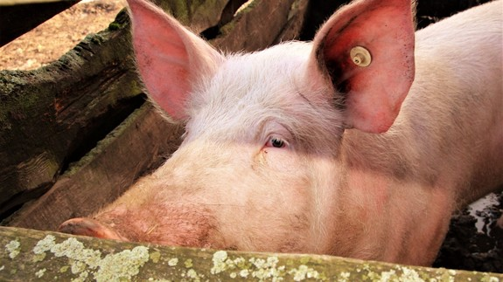
Hausschlachten in Spree-Neiße Noacks Kottie war ein schönes Schwein
HORNOW
Hat eine Henne zu glucken begonnen, wagt das Ehepaar Matthias den „Schwämmtest“. „Die Eier werden kurz ins Wasser gelegt“, erklärt Barbara Matthias, „ist Leben in den Eiern, wackeln sie im Wasser.“ Wer sich jeden Tag etwas Zeit nimmt, dem fressen Westfälische Totleger bald aus der Hand. Auslauf brauchen sie und teilen sich die Weiden gern mit Kühen und Pferden. Sie finden viel Futter auf der Wiese und verbessern Scharrend und pickend die Bodenqualität. Kartoffelschalen kocht Barbara Matthias ihnen weich.
Lässt Tessa, die Schleswiger Kaltblutstute, auf der Wiese Äpfel fallen, rennen die Hühner hin und picken die unverdauten Haferkörner heraus, ziehen den Dung auseinander. „Wenn wir diese Pferdeäpfel als Dünger auf die Beet bringen, wächst fast kein Hafer zwischen unseren Beeten“, sagt Frank Matthias.
Aber auch der Mist aus dem Pferdestall zieht die Hühner an. Es sei erstaunlich, wie sie mit ihren kleinen Füßen den Kompost aus Mist- und Erdschichten herunter treten. Und die Äpfel des alten Klarapfelbaums haben weniger Maden, seit die Hühner unter ihm leben.

Die Hähnchen unter den Küken dürfen erst einmal leben
Wie das Fleisch der Westfälischen Totleger schmeckt, wissen Frank und Barbara Matthias noch nicht. Aber wenn Hähne schlüpfen, werden sie das erfahren. Mehr als einen Hahn verträgt eine Hühnerschar von sechs Hennen nicht. „Hähne kämpfen bis zum Tod“, sagt Barbara Matthias.
Schlüpft ein kleiner Hahn, wächst er erst einmal weiter mit den übrigen Küken heran. Wird er geschlechtsreif, hören sich die Bloischdorfer um, ob im Dorf oder bei Freunden ein Hahn gebraucht wird. „Sonst gibt es Hähnchen zu Mittag“, sagt Frank Matthias.
„Unserem Hahn Koron“, erzählt Barbara Matthias, „wollte an seinem ersten Tag auf unserem Hof sogar eine Althenne die Leviten lesen.“ Ganz verängstigt habe er am Abend auf dem Ast des Apfelbaums gesessen.
Aber nach vier Tagen war er der Hahn im Korb, der Beschützer und Gatte aller jungen und alten Hennen. Hockt er jetzt mal abseits der Hühnerschar, ist er einfach erschöpft, weil er sich mit seinen zehn Hennen übernommen hat.
Dann müssen Tessa, die Stute, und Hailey, die Hündin, mehr Präsenz zeigen und die Flatterbänder am Apfelbaum vor Greifvögeln schützen.
Haushuhn ist häufigstes Nutztier
Das Haushuhn gilt in Deutschland als das Nutztier, das am häufigsten vorkommt. Laut Ministerium für Ernährung, Landwirtschaft und Verbraucherschutz haben sich die Haltungsformen für Legehennen in Deutschland in den vergangenen Jahren „deutlich verbessert“. Denn seit 2012 ist es in Europa verboten, Legehennen in engen Käfigen zu halten. Stattdessen werden vom Gesetzgeber „gestaltete“ Käfige, Boden- und Freilandhaltung sowie die Haltung in ökologischer Erzeugung gefordert. Die erste Zahl im Eier-Stempel zeigt das den Verbrauchern an: 3 steht für die Käfighaltung, 2 für die Bodenhaltung, 1 für die Freilandhaltung und 0 für ein Ei aus ökologischer Erzeugung.
26 Haushühnerrassen gelten in Deutschland als gefährdet. Extrem gefährdet sind zum Beispiel die Augsburger, die Sachsenhühner und die Bergischen Kräher, zu den stark gefährdeten Hühnern gehört der Westfälische Totleger. Die aktuellste Zählung soll laut Gesellschaft zur Erhaltung alter und gefährdeter Haustierrassen (GEH) aus dem Jahr 2016 stammen: 176 Totleger-Hähne und 798 Totleger-Hennen waren vor fünf Jahren bundesweit registriert worden.

